Sharket过滤器使用说明书
注意事项
▋当游戏版本有重大更新时，旧版本筛选器必须立即停用，以避免错漏。
▋本筛选器使用英文编辑，可同步运行于国际服。
▋游戏内，设定 → 接口 →「进阶词缀叙述」建议打勾，可辅助辨识词缀。
▋游戏内，设定 → 音效，建议将「主音量」及「物品筛选音量」调至最大声。
「音效音量」调小声，并关闭「音乐音量」及「环境音量」。
▋按ALT可检视完整掉落物；按Z两次可重整周围掉落物。

第一章：Filer文件+配套音效导入
过滤器文档与掉落音效的摆放位置
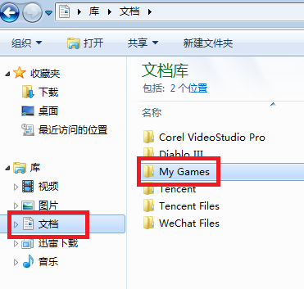
在（我的）文档（库）-> My Games -> Path of Exile
Win7/Win10：在地址栏中输入指令：%USERPROFILE%/Documents/My Games/Path of Exile/
XP位置：/Documents and Settings/(使用者名称)/My Documents/My game/Path of Exile
放在下图这里就好
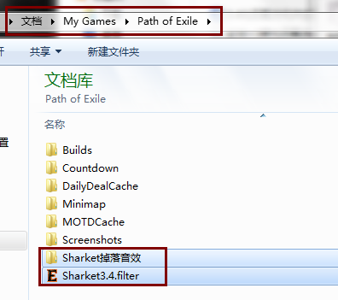
进入游戏，按ESC键选择设定，在第三个“界面”的栏里面，把框选位置拉到最底端，找到“物品筛选名单”选择Sharket就好
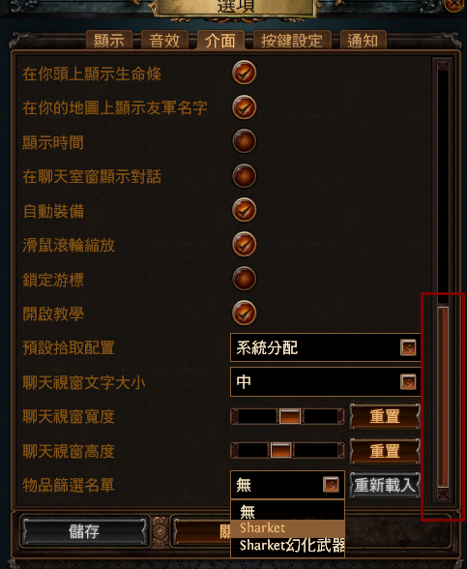
之后点下“重新载入”，和储存就万事OK啦。
*新手记的如果出现要按ALT才显示的话，单击键盘的Z键！
*若出现无声的情况，说明之前打过过滤音效补丁(打补丁的方法过时了)，请还原音效包。

第二章：过滤器DIY教程
*必须用Filtration0.20及以上版本，不然会自动删除过滤器代码，使物品显示异常！
建议使用Filtration.1.10
官方英文版下载地址：https://github.com/ben-wallis/Filtration
一、解压缩之后，打开Filtration，有一个类似于漏斗的图标看到没？对，就是它。
二、打开之后
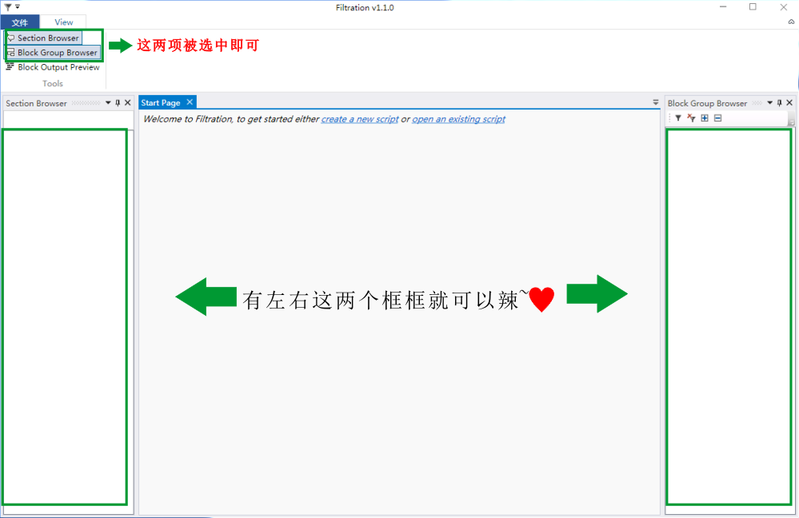
左上角文件→找到Open Script项点开，之后会默认跳到你放过滤器的文件夹里，一般来说是%USERPROFILE%/Documents/My Games/Path of Exile/
找到Sharket.filer打开它。
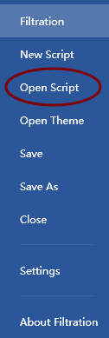
三、打开后，我们可以看到，主界面分为三部分：左边是目录部分，点一下对应的中间就自动跳到对应的地方；中间是过滤器的主体部分；左边和中间都不用碰，我们的DIY操作，只需要动右边，所以这里主要讲的是右边部分，右边是一个快捷Show或者Hide的栏，在这里面我放的东西都是我认为可以根据自身喜好取消勾选的地方（这些东西不怎么值钱，但是可以你自己拿来点着玩，运气好了就可以卖大价钱），我根据我个人的喜好和结合目前的版本已经做了一些设置，右边的勾选就是显示，没勾选就是隐藏（左边的勾选请无视），这个你不必担心，因为即使你都不勾选也不会错过合金戒指，6连装备，各类值钱通货...
接下来详细介绍DIY的操作：
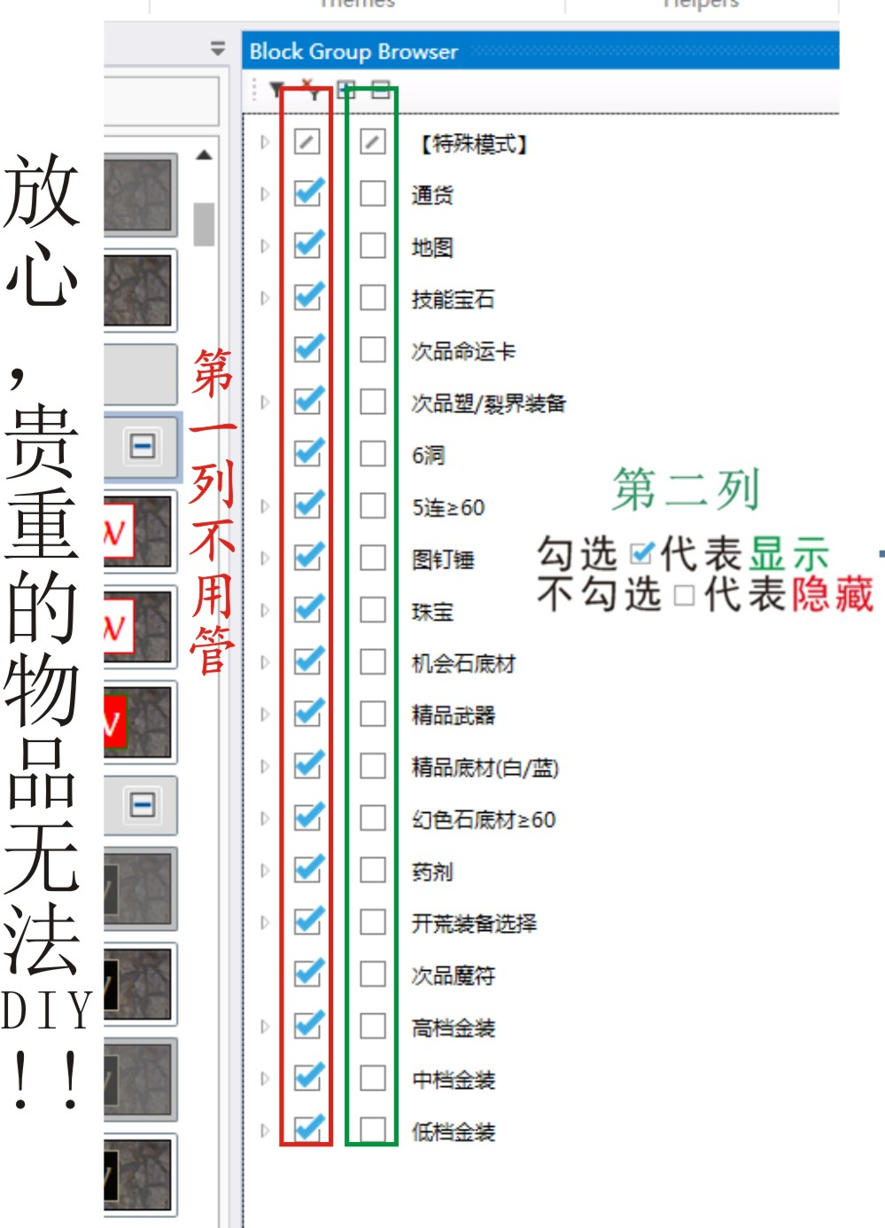
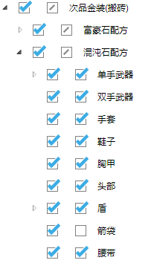
大家可以看到左侧有一些白三角和黑三角，点开他们可以具体设置你要显示什么，记住：左边的方块内无论是否勾选都一定不要去动，只需调整右边的勾
由于过滤器选项很细致，如果右侧空间不够可以通过拖拽，如下图所示：
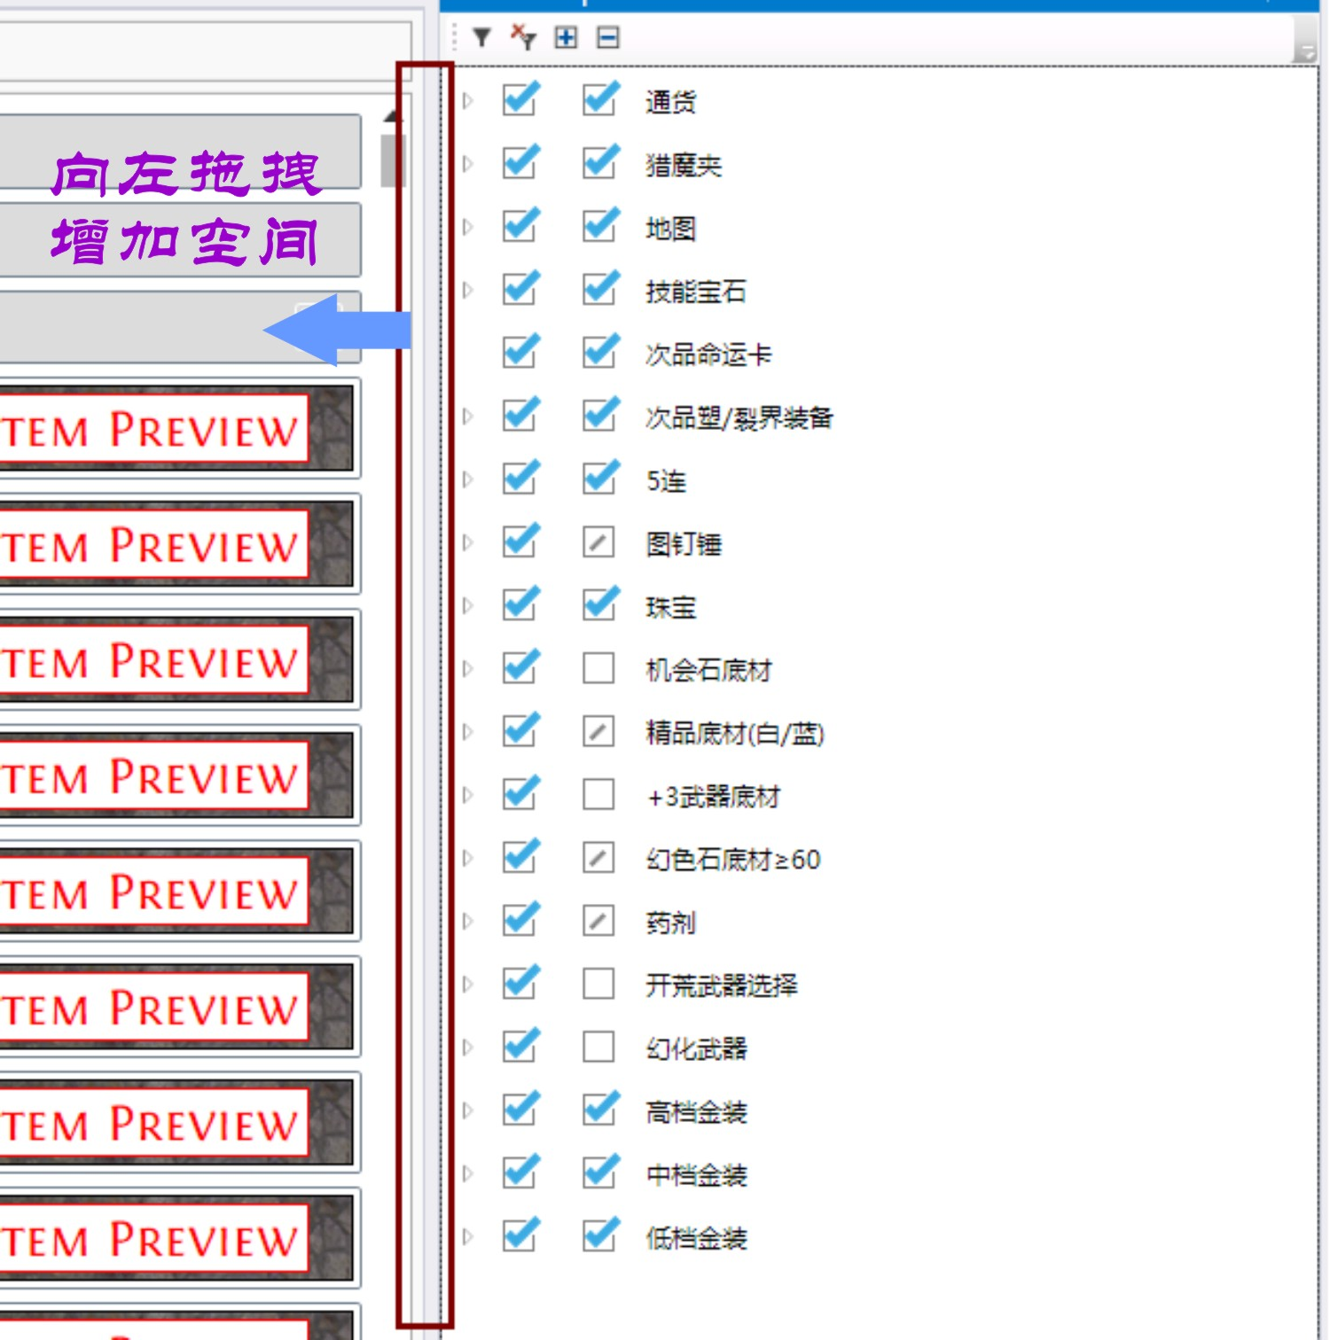
勾选完之后，再点一下软件左上角的文件，这次咱选择 Save，然后进入游戏在设置-界面里选择重新加载过滤器即可。
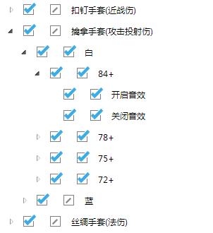
新增功能：可以自定义开启/关闭音效
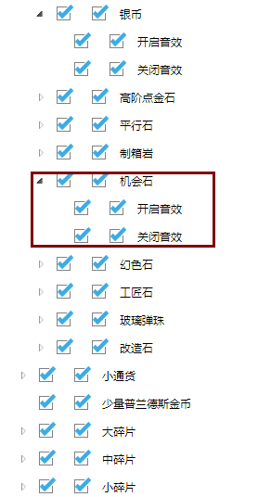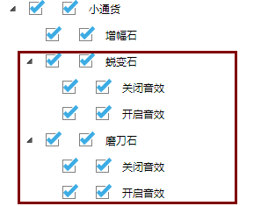
两个都选是什么鬼？实际上该软件本身并不具备这个功能，只是活用DIY菜单的一个产物，过滤器的原则是：以上面的为准，忽略下面再次出现的重复物品代码。如果全部勾选会以上面的为准，也是过滤器的默认设置，当然后期速刷很多朋友不希望再开启某些音效，但物品还让它显示，则需要把上面的勾取消保留，以“玻璃弹珠”为例，依然不要动左边的勾选项如下图所示：
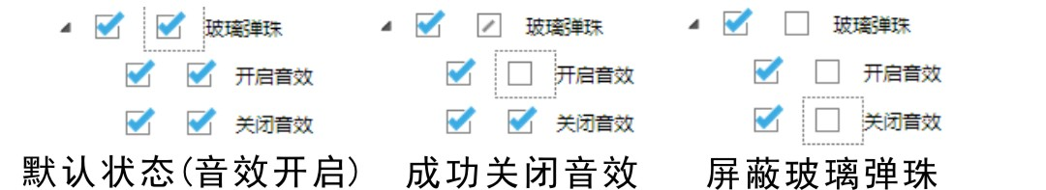
2019年2月24新更新凸显色功能：“凸显”功能，目前只有开荒装备中的3、4连装备可以设置凸显色，如下图所示
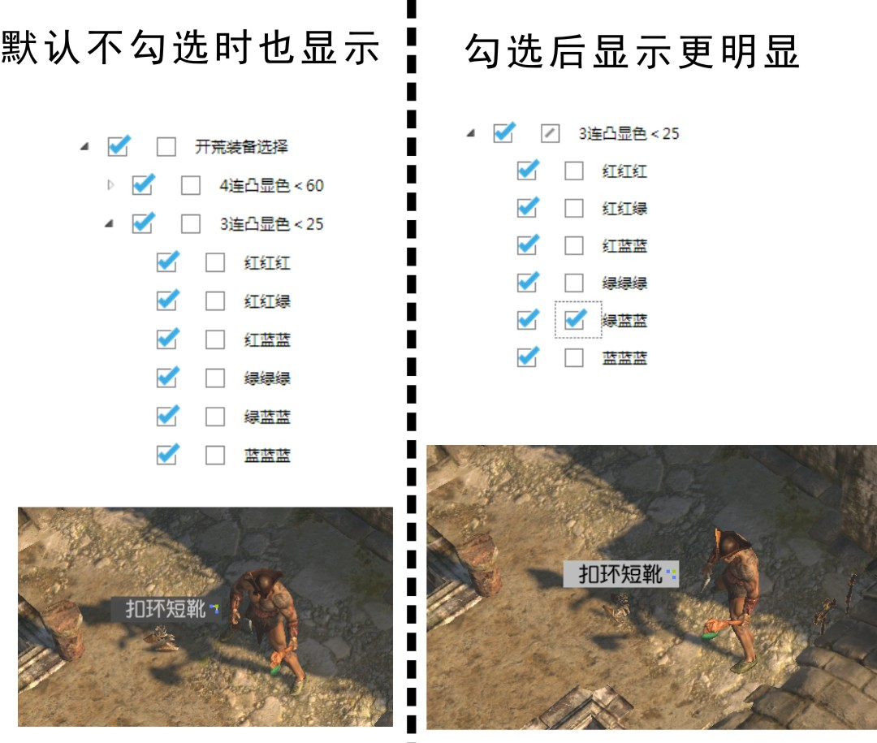
值得一提的是：
3连凸显色，目前包含了45级以内的头、手、鞋的白、蓝、金装备；
4连凸显色，目前包含了60级以内的头、手、鞋、衣服白、蓝、金装备。

最后，文件-Save，然后进入游戏在设置-界面里选择重新加载过滤器即可。

